السنة الثانية
النشاط : الألعاب الرياضياتية
الموضوع : مسابقة في متاهة اللعبة : رقم 5
مؤشرات الكفاءة : يحسن المهارات الجركية و الجسمية و المهارات الحركية البصرية .

الوضعيات التعلمية والنشاط المقترح | المراحل
احترام الزمن المخصص للعبة .  يستعمل قلم الرصاص و يمكن استعمال الممحاة مرة واحدة  تلوين المسار بعد تحديده | قواعد اللعبة
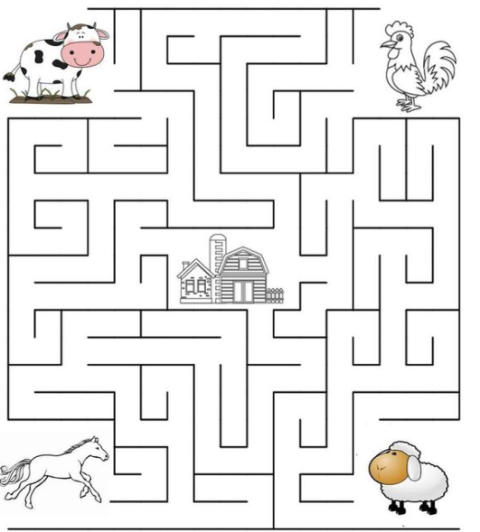  - تقديم بطاقة المتاهة للمتعلمين  - مطالبة التلاميذ ملاحظة المتاهة و التعبير عنها  - عم تبحث الحيوانات  - يجب التركيز و الانتباه داخل المتاهة و الوصول  الى الهدف بسرعة  - اتباع مسلك صحيح  - ترك وقت للتفكير في المطلوب منهم | خطوات اللعبة
أمامك متاهة اختار المسلك السهل للوصول إلى المطلوب | التعليمة
- يتم تكييف اللعبة بطرح نموذج مشابه أكثر صعوبة .  - توزيع ورقة عمل جديدة .  - مطالبة التلاميذ ملاحظة المتاهة و التعبير عنها  - نبحث عن عصير كل فاكهة و ذلك بإتباع المسار المناسب  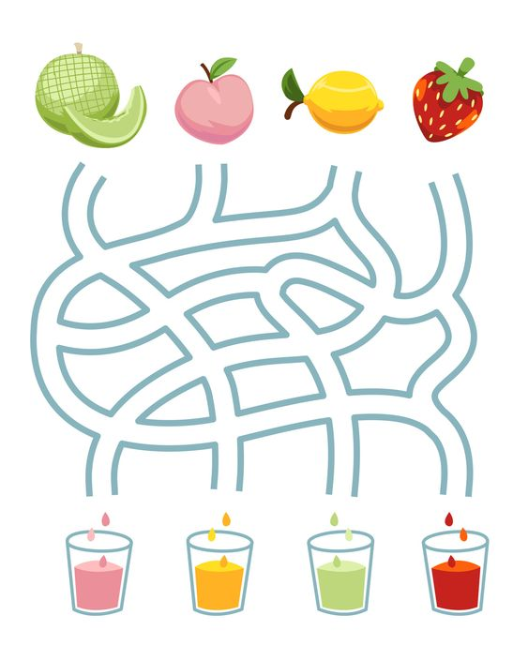  - عرض الأعمال و المقارنة فيما بين المتعلمين .  - التصحيح الجماعي ثم الفردي . | التوسع في المفهوم
تنمي القدرات العقلية للمتعلم و تعزيزها  تعد اللعبة ممتعة و مشوقة  تعزيز روح التنافس و الدعم الحركي الدقيق | التقييم

أمامك متاهة اختار المسلك السهل للوصول إلى المزرعة 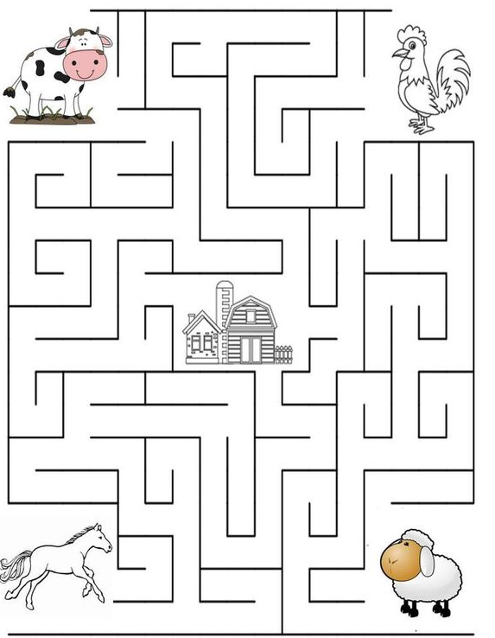
أمامك متاهة اختار المسلك السهل للوصول إلى المزرعة
أمامك متاهة اختار المسلك السهل للوصول إلى المزرعة
أمامك متاهة اختار المسلك السهل للوصول إلى المزرعة
أمامك متاهة اختار المسلك السهل للوصول إلى المزرعة
أمامك متاهة اختار المسلك السهل للوصول إلى المزرعة
أمامك متاهة اختار المسلك السهل للوصول إلى العصير المناسب لكل فاكهة
أمامك متاهة اختار المسلك السهل للوصول إلى العصير المناسب لكل فاكهة
أمامك متاهة اختار المسلك السهل للوصول إلى العصير المناسب لكل فاكهة
أمامك متاهة اختار المسلك السهل للوصول إلى العصير المناسب لكل فاكهة
أمامك متاهة اختار المسلك السهل للوصول إلى العصير المناسب لكل فاكهة
أمامك متاهة اختار المسلك السهل للوصول إلى العصير المناسب لكل فاكهة

